Давлетбаева Элина, учащаяся 9а класса МБОУ "СОШ №15" городского округа город Салават Республики Башкортостан

Олимпиадное задание по русской литературе
для учащихся 9-11 классов
ЭССЕ
по рассказу К. Зиганшина "Лохматый"
Читать – это еще ничего не значит; что читать и как понимать читаемое – вот в чем главное дело.
(К. Д. Ушинский)

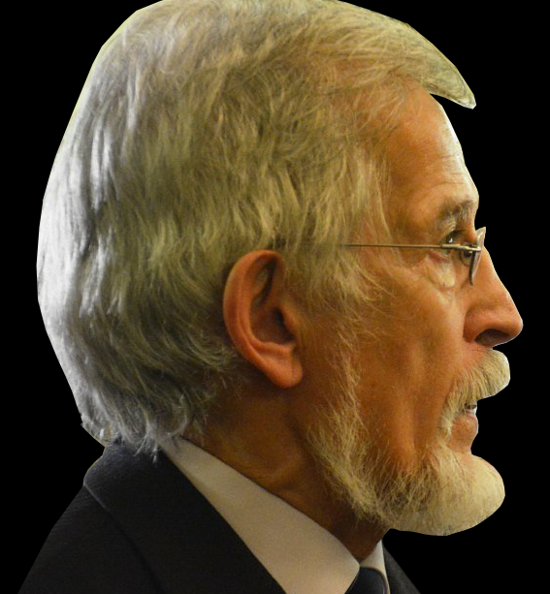

Я люблю читать произведения о животных и природе. И, конечно, не могу обойти стороной творчество Камиля Фарухшиновича Зиганшина. Часто бываю на его сайте "Кругосветные путешествия. Писатель-натуралист. Современная проза". Особенно мне интересен раздел сайта о диких животных. И теперь, когда в олимпиадных заданиях появилась возможность оставить свой отзыв о прочитанном произведении этого писателя, я очень этому обрадовалась.
Камиля Зиганшина я открыла для себя совсем недавно, для меня это новое имя в современной литературе. И мне будет интересно поделиться впечатлениями о прочитанном рассказе «Лохматый». Я прочитала это произведение на одном дыхании, почти не прерываясь. Оно захватывает целиком. С каждой страницей чувствуешь какую-то опасность и невольно хочется закрыть глаза. Напряжение постоянно возрастает. Даже появляется ощущение страха...

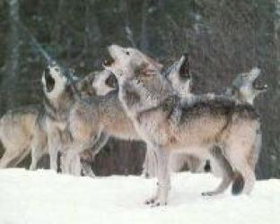

Перед глазами встает главный герой рассказа - Федор Дементьевич, которого все в деревне звали его Лапа. Это молодцеватый мужчина 57 лет. Автор подчеркивает его силу характера: "уверенно и властно позвал собаку", "ласково похлопал", "удобно устроился", "самодовольно улыбнулся". Герой дает характеристику самому себе: "А все-таки правильно, что в августе на новоселье не поехал, - подумал Лапа. – Дотянул до срока и сразу двух зайцев убил: у молодых побывал и мясо продал. Однако, башка у меня с толком, - самодовольно улыбнулся он, поглаживая бороду". В прочитанном отрывке главные слова для понимания характера Лапы: "Башка у меня с толком"... И что же происходит, когда этот человек "с толковой башкой" встречается со стаей волков?! Он испытывает дикий страх и совершает, по моему мнению, жалкий, нечеловеческий поступок. От страха перед неминуемой смертью Лапа погоняет мерина, бросает мешок муки волкам, хватается за топор, нещадно лупцует мерина кнутом, швыряет овчинный тулуп, шапку-ушанку, рукавицы и под конец – свою собаку, Лохматого! Я, конечно, понимаю, что человек так поступает от ужаса, от жуткого предчувствия смерти, но перед глазами стоит леденящая душу картина: "Мужик лихорадочно огляделся. В ногах жался Лохматый. Глаза Лапы вспыхнули сатанинским огнем – собака? Живая тварь, кровь – вот что нужно стае!" К.Ф. Зиганшин удивительно верно показывает перемену в человеке: "глаза вспыхнули сатанинским огнем". Мы видим перед собой уж не человека. "Сатанинским огнем" горели глаза - и поступок уже нечеловеческий: "Он ногой пихнул пса навстречу смерти, но бедняга, широко раскинув лапы, удержался. Все его существо выражало недоумение и обиду". Собака, самое преданное человеку существо, слышит от своего хозяина омерзительную фразу: " Пошел, паскуда!" Лохматый продолжает бороться за свою жизнь: "мертвой хваткой вцепился в борт саней"... В кульминации рассказа автор неумолим: "Лапа уперся в передок, поджал ноги и с такой силой ударил по лобастой голове, что пес, оставив на гладко отполированном дереве светлые борозды от клыков, косо слетел с саней и, перевернувшись в воздухе, рухнул на дорогу. Слух полоснули истошный визг, глухой рык"... Я не смогла удержаться от слез и долго не могла успокоиться (так плохо и невыносимо тяжело мне было, когда я читала повесть И.С. Тургенева "Муму"). Используемые автором эпитеты "беспощадная память", "укорительный взгляд собаки" вызывают чувство сострадания и неимоверного желания помочь бедному животному.
Вернувшись домой, Лапа понимает, что совершил что-то ужасное, нечеловеческое, и нет ему прощения. Вот и мерин отвернулся от него, вот и цепь «сиротливо звякнула, обожгла сердце тупой болью». Он даже жене побоялся признаться, что совершил такое.
Обратимся к последним строчкам рассказа: "С щемящей тоской вспомнилось, как принес его, еще безымянного щенка, домой. Как радовался тому, что растет сильный, не признающий чужих, страж усадьбы. Как преданно сияли его глаза, как ликовал, суматошно прыгал, захлебывался счастливым лаем, встречая с работы; с какой готовностью он исполнял все желания хозяина". Мысль о том, что он поступил неправильно, не дает Федору Дементьевичу покоя. Он не может спать, ворочается, выходит на улицу и видит: "косматое чудище, морда в рваных лоскутах кожи, ухо, болтающееся на полоске хряща, слипшаяся в клочья шерсть, злобно ощерившаяся пасть". Лохматый чудом выжил, и мы можем только догадываться, как ему это удалось. На Лапу снова накатил страх: "В голове вновь возник и стал нарастать гул смерти…" Сможет ли Лохматый простить своего хозяина, который когда-то взял его щенком, которому он верой и правдой служил много лет и который предал его в трудную минуту? Ответ на этот вопрос К.Ф. Зиганшин не дает, предоставляя читателю возможность самому продолжить рассказ. И мне почему-то не очень хочется, чтобы Лохматый прощал...
Человек под воздействием страха может совершить такие поступки, из-за которых он позже будет испытывать нестерпимые стыд, душевную боль и даже презрение к самому себе. Как избежать подобных ситуаций? Как, даже перед лицом смерти, сохранить человечность в самом себе? Есть над чем подумать.
Разные чувства вызывает творчество К.Ф. Зиганшина. Этим произведением он заставил меня задуматься над тем, что животные во многом отличаются от нас, людей: им не свойственны такие пороки, как ложь, лицемерие, цинизм, предательство... Рассказ учит понимать важность и значимость природы в жизни человека, относиться ко всему живому с искренней любовью и преданностью. Сегодня в нашем современном мире огромное количество жестокости, спасения от которой мы можем найти только в самих себе, в своих сердцах.
Моя мама - учитель русского и литературы. Она часто после очередного прочитанного произведения задает нам, ее ученикам, такой вопрос: "Что хотел сказать автор?" Интересно, что бы я ответила на этот вопрос после прочтения рассказа "Лохматый"?.. Знаю точно, что однозначного ответа на поставленный вопрос у меня нет: каждый читатель найдет в нем что-то свое: кто-то - оправдания своим поступкам, кто-то - какие-то жизненные знания, а кто-то обретет духовность и понимание любви к жизни и милосердия к братьям нашим меньшим.

